Стëгина Наталья Николаевна
МБДОУ « Детский сад 101» Г. Владимира.
Должность:учитель-логопед.
Бормоталки-говорилки.
Большинство родителей знают о существовании карточек-бормоталок, или как по-другому их называют, карточек- говорилок. Казалось бы, что для достижения нужного нам результата, запуска речи, достаточно просто усадить ребенка и начать читать стишки, показывая картинки.
Как заниматься с карточками-бормоталками:
1.Помните, что запуск речи начинается с произнесения ребенком отдельных гласных звуков, а уже потом слогов со звуками раннего онтогенеза ( М,Б, П, Н, Г, К, Д, Т, В, Ф, Х).
Второй момент- красочные изображения.
2. Текст на карточках-бормоталках . Стишки должны быть короткими и понятными. Текст должен соответствовать изображению и наоборот, чтобы ребенок, слушая текст, сразу понимал, о чем в нем говорится и подкреплял все визуально.
3. Величина карточек. Детей впечатляют достаточно крупные и плотные карточки. Качественные карточки не мнутся за 5 секунд и могут долго использоваться в практической деятельности.
4. Сколько карточек использовать за 1 занятие. Важно подчеркнуть, что с карточками стоит заниматься в тот момент, когда ребенок выспался, когда не болеет и у него хорошее настроение. Давать сразу 30-40 штук не нужно. Смысл не в количестве, а в качестве проводимого занятия, эмоциональном отклике малыша. Для начала отберите из всех карточек 5-6 штук со звуками, которые вы хотите от ребенка получить. Если ребенок совсем молчун, то начните с пропевания или проговаривания гласных, если уже есть пара слогов, то можно брать полноценные слоги, но начиная с простых. Малышу достаточно прочитать хотя бы 5 первых стишков, чтобы он развивал умение слушать, воспринимать речь взрослого, запоминать и по возможности подражать.

Ту-Ту-Ту-клубочек бросил я коту | 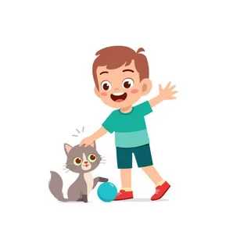
Та-Та-Та- Маша видела кита | 
Ти-ти-ти педали весело крути | 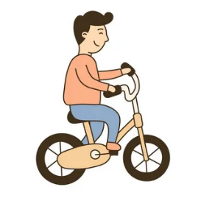
лТо-То-То в магазине есть пальто | 
Да-Да-Да в колодце чистая вода | 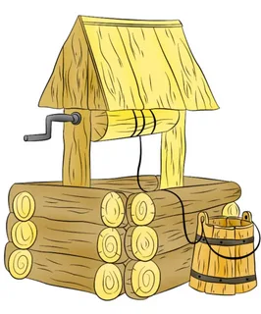
До-До-До -на березе есть гнездо | 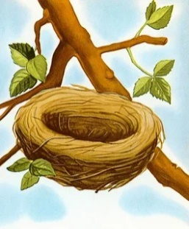
Ду-ду-ду-поспели яблоки в саду | 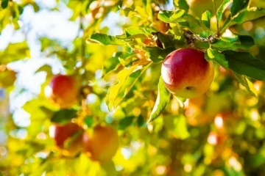
Па-па-па – от яичек скорлупа | 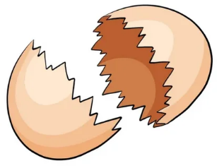
Пи-пи-пи- со мной снеговика лепи | 
По-по-по- пони бегает легко | 
Пы-пы-пы у шиповника шипы | 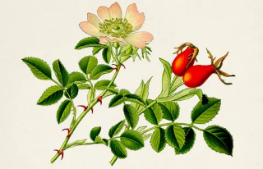
Ба-ба-ба деревянная изба | 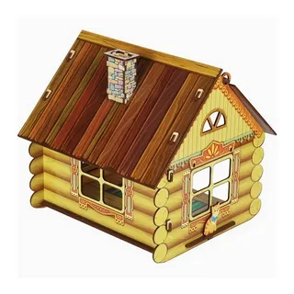
Бу-бу-бу-шишку я набил на лбу | 
Бе-бе-бе колокольчик на избе | 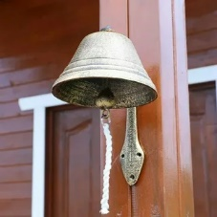
Му-му-му-папу за руку возьму | 
Ма-ма-ма на платье бахрома | 
Мо-мо-мо-папа пишет мне письмо | 
Мы-мы-мы ждем скорее мы зимы | 
На-на-на в небе яркая луна | 
Но-но-но с мамой мы идем в кино | 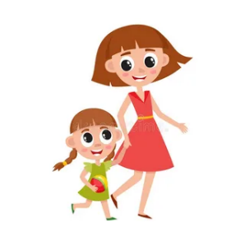
Ни-ни-ни в городе горят огни | 
Га-га-га у коровы есть рога | 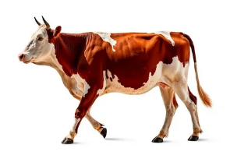
Гу-гу-гу загораем на берегу | 
Ге-ге-ге-есть клубника в пироге | 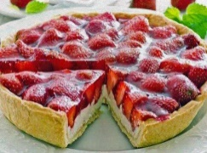
Ко-ко-ко-дает корова молоко | 
Ку-ку-ку собака лает на луну | 
Ка-ка-ка-для торта нужна мука | 
Ки-ки-ки в комнате стоят мешки | 
Ва-ва-ва на суку сиди сова | 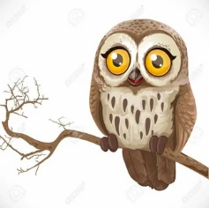
Ву-ву-ву на лугу кошу траву | 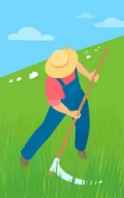
Во-во-во волчье логово | 
Ли-ли-ли на лугу жужжат шмели | 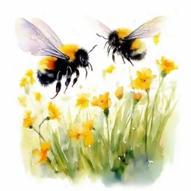
Ил-ил-ил цветы маме подарил | 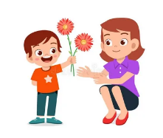
Лу-лу-лу мы увидели пчелу | 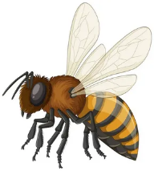
Ля-ля-ля очень длинные поля | 
Лю-лю-лю маму очень я люблю | 
Со-со-со-у машины колесо | 
Са-са-са-в лесу рыжая лиса | 
Сы-сы-сы прилетели осы | 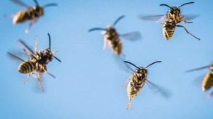
За-за-за я зажмурила глаза | 
Зу-зу-зу в коляске куклу я везу | 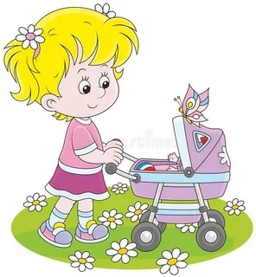
Зы-зы-зы пью я молоко козы | 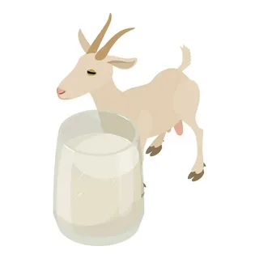
Жи-жи-жи у нас острые ножи | 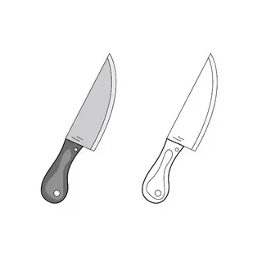
Жу-жу-жу вам стишок я расскажу | 
Жа-жа-жа дети встретили ежа | 

